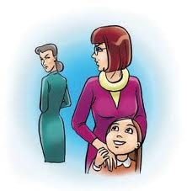
Приведем примерный перечень действий, которые могут спровоцировать создание конфликтной ситуации между учителем и родителем:
- проявления агрессии или антипатии родителей к учителю, родителей к другим родителям класса;
- проявление недовольства руководством, построением образовательного процесса в классе;
- постоянные придирки к деятельности учителя;
- отрицательная оценка профессиональной деятельности учителя или общественной деятельности других родителей;
- истерическое состояние родителей, чаще всего мам и бабушек;
- активное навязывание своей точки зрения;
- отказ от компромиссов, предлагаемых учителем или директором;
- создание групп и коалиций, противоборствующих целям школы;
- втягивание учеников и родителей в назревающий конфликт;
- навязывание своей преувеличенной роли в жизнедеятельности школы.
Справедливости ради надо сказать, что конфликтную ситуацию иногда создает и учитель. В этом случае его действия, ведущие к конфликту, могут быть следующими:
- использование стиля руководства, неадекватного требованиям времени;
- игнорирование мнения родителей при решении насущных задач класса;
- отсутствие интереса к личностям учеников и родителей;
- использование внутришкольной информации во вред отдельным ученикам и родителям;
- игнорирование интересов учеников и родителей;
- неумелое решение вопросов индивидуального характера, касающихся взаимодействия родителей и учителя;
- создание «свиты» в виде любимчиков из числа родителей, приближенных к учителю.
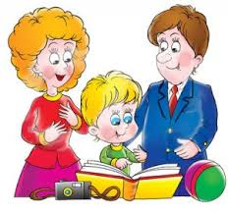
Используйте опыт психологических занятий:
Приведем пример:

Упражнение «Отдайте часть ответственности»
Каждому участнику занятия дается список черт. Задание: выбрать те качества, которые беспокоят Вас в Вашем ребенке, и записать их на отдельном листочке.
- Не делает уроков
- Не следит за домашними животными
- Отказывается от коллективных игр и дел
- Оставляет грязную посуду
- Имеет завышенные требования к себе
- Не понимает чувств и переживаний других людей…
Выбранные качества распределить в предложенную таблицу.
Перечень событий, влияющих на жизнь ребенка | Перечень событий, влияющих на Вашу жизнь и жизнь ребенка
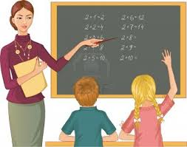
Как вариант. В разделе “Перечень событий, влияющих на Вашу жизнь и жизнь ребенка” каждый пункт обговорить с ребенком и составить договор, учитывающий интересы и ребенка, и Ваши.
Задавайте себе вопросы:
- Какие сложности возникают у меня в общении с педагогом (ми)?
- Что я себе запрещаю, когда общаюсь с педагогом?
- На что реагирует педагог, а на что нет? Почему?
- Говорите о том, что вы хотите от педагога: «Я хочу (жду), чтобы вы…» . «Педагог хочет (ждет), чтобы я…», пока ваши ожидания не совпадут(!)
- Обозначайте границы ответственности и разделяйте заботы: что, в этой ситуации, может (согласен, готов) сделать педагог, а что я…?
Родители - активные участники воспитательного процесса, а не пассивные наблюдатели формирования личности ребенка.
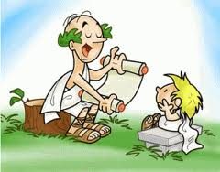
Несколько советов родителям нового поколения:
1. Рассказывайте учителю о том, каких принципов воспитания детей придерживаются в вашей семье, педагогу необходимо владеть этой информацией для осуществления индивидуального подхода к ребенку.
2. Не стесняйтесь спрашивать у учителя, если вы не до конца вникли в суть вопроса, уточняйте, правильно ли вы поняли друг друга.
3. Воспринимайте замечания педагога, как конструктивную критику, и не бойтесь делать свои замечания, в уважительной форме, если учитель переходит на личность ребенка. Предмет вашей беседы – воспитательная проблема.
4. В случае возникновения у ребенка трудностей в школе, подойдите к решению вопроса совместно с педагогом, выслушайте обе стороны конфликта и только тогда принимайте решение.
5. Показывайте ребенку собственным примером уважительное отношение к учителю. Высказывайте свои замечания только в его отсутствие.
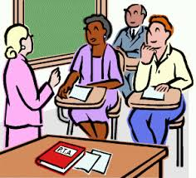
6. Старайтесь чаще бывать в школе, не только на собраниях, но и на праздничных концертах, вместе с учителем и детьми украшайте класс, готовьте утренник. Такое отношение к школе поднимет ваш авторитет в глазах учителя и сблизит с ребенком.

Таким образом, родители, изменяя свое отношение к школе, а учителя, строя конструктивные взаимоотношения с ними, делают одно общее дело: воспитывают гармоничную личность ребенка. И помните, не ошибается только тот, кто ничего не делает. И если на сегодняшний день, ваши взаимоотношения оставляют желать лучшего, то самое время их изменить. Удачи Вам, на этом нелегком поприще!

МАОУ «Лицей» №176 г. Новосибирска
СЛУЖБА Социально-психологического СОПРОВОЖДЕНИЯ

Памятка для родителей и педагогов
Родитель и педагог. Трудное равновесие

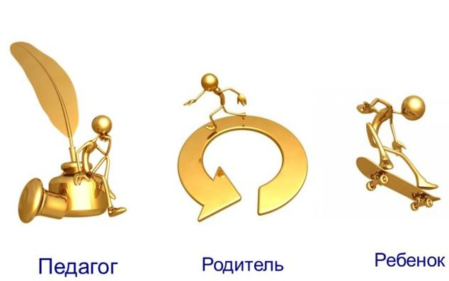

г.Новосибирск,
ул. Новогодняя 20/2
тел.: 346-57-02, 346-47-98
сайт: http://лицей176.рф/
e-mail- sch176@mail.ru

Информацию подготовил психолог лицея
Петрухин Владимир Викторович (каб.209)

